무단 반출 금지
《 집단 회수 》
이 자원물은 가/이

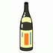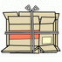회수할 것이니 허가 없이 가져가지 마십시오.

